Collège des Dominicaines de notre Dame de la Délivrande – Araya-
Classe : CE1 Mars 2020
Nom : ________________________
CORRECTION

- Relie chaque animal à son mode de naissance.

- Définis ces mots :
Ovipare : les animaux qui naissent à partir d’un œuf.
Vivipare : les animaux qui naissent à partir du ventre.

- Numérote de 1 à 5 les étapes du cycle de vie du papillon.

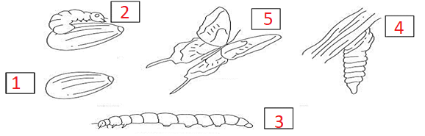
- Numérote ces images dans l’ordre.
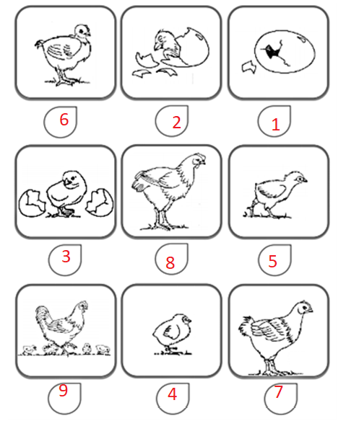

- Sur chaque menu, souligne en rouge les aliments d’origine animale et en vert les aliments d’origine végétale.
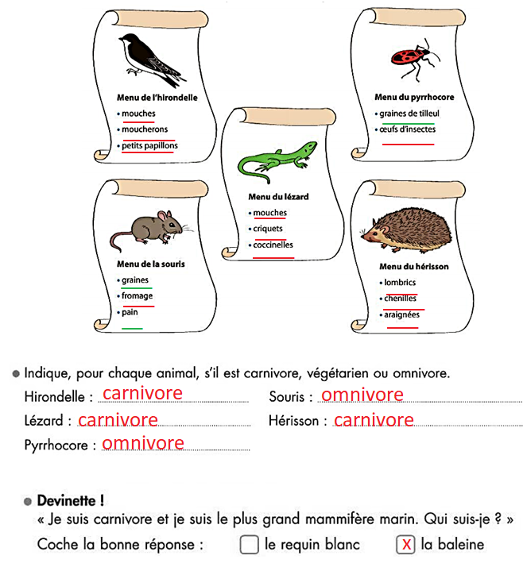

- Trouve une chaîne alimentaire de trois maillons dans cet étang et deux de quatre maillons.

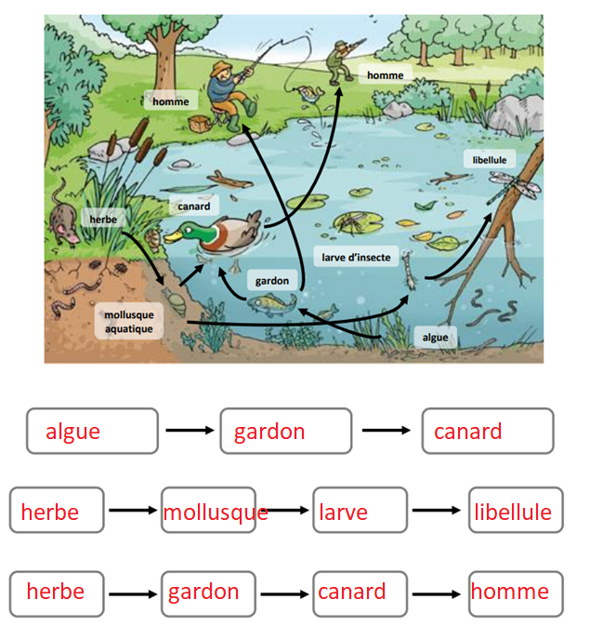

Collège des Dominicaines de notre Dame de la Délivrande – Araya-
Classe : CE1 Mars 2020 – 2ème semaine
Nom : ________________________

Lire l’histoire : La queue d'Ysengrin
C'est l'hiver. Par une belle nuit glacée, Ysengrin le loup et maître Renard se promènent au bord d'une rivière glacée.
Ils ont faim, très faim. Soudain, ils aperçoivent un seau posé à côté d'un trou creusé dans la glace.
Maître Renard, qui veut faire une blague au loup, lui dit : - C'est un seau pour la pêche. Assieds-toi à côté du trou. J'attache le seau à ta queue et je le plonge dans l'eau. Surtout ne bouge pas… et bientôt le seau sera plein de poissons.
Le loup se laisse faire, pensant à la bonne friture qui l'attend.
Pendant ce temps, le renard s'installe à l'abri d'un buisson. Des heures passent. Assis sur la glace, Ysengrin à froid. Il commence à perdre patience.
Renard lui dit de loin : - Ne bouge pas ! Les poissons remontent toujours après minuit ! C'est pour bientôt ! Ysengrin patiente. Il ne s'aperçoit pas que la glace est en train de se reformer autour de sa queue.
Le matin arrive. Ysengrin décide de tirer le seau hors de l'eau. Mais… impossible ! La glace s'est refermée sur sa queue, Il croit que le seau est trop lourd, plein de poissons. Alors il tire… il tire... mais rien ne vient ! Il est prisonnier de la rivière.
Quand il voit Maître Renard en train de rire, Ysengrin comprend qu'il a été trompé.
- Pourquoi la queue d''Ysengrin reste coincée ?
- Pourquoi l'eau du lac est devenue « dure » ?
- Imaginer des solutions pour le libérer.

Observe le film : https://www.youtube.com/watch?v=4_muA9j2kYs
- Découpe les images et colle-les dans la bonne colonne.

Eau à l’état liquide | Eau à l’état solide
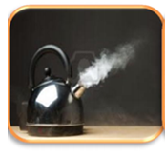

- Relie selon qu’il fait froid ou chaud sur les images du milieu.
- Complète selon l’état de l’eau avec : Solide - Liquide.
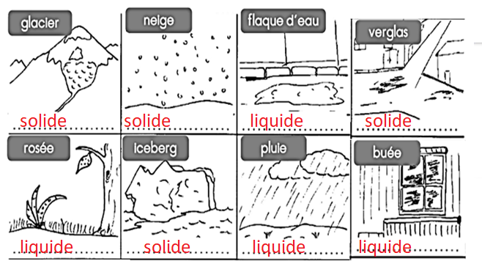
Remarque: La vapeur d’eau qui est à l’état gazeux se refroidit et se transforme en buée ou en rosée (gouttelettes d'eau à l’état liquide).

Les états de l’eau (suite)
Collège des Dominicaines de notre Dame de la Délivrande – Araya-
Classe : CE1 Mars 2020 – 3ème semaine
Nom : ________________________
Voir la vidéo en ouvrant le lien
https://ytcropper.com/cropped/B85e6a558e0311c
avant de faire les exercices

- Écris sous chaque image s’il s’agit d’eau liquide ou d’eau solide.
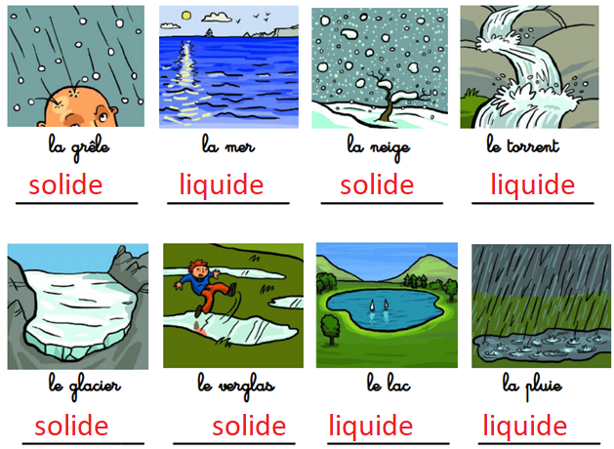

- Indique, dans chaque case, la lettre L si l’eau est à l’état liquide, S si l’eau est à l’état solide et G si l’eau est à l’état gazeux.
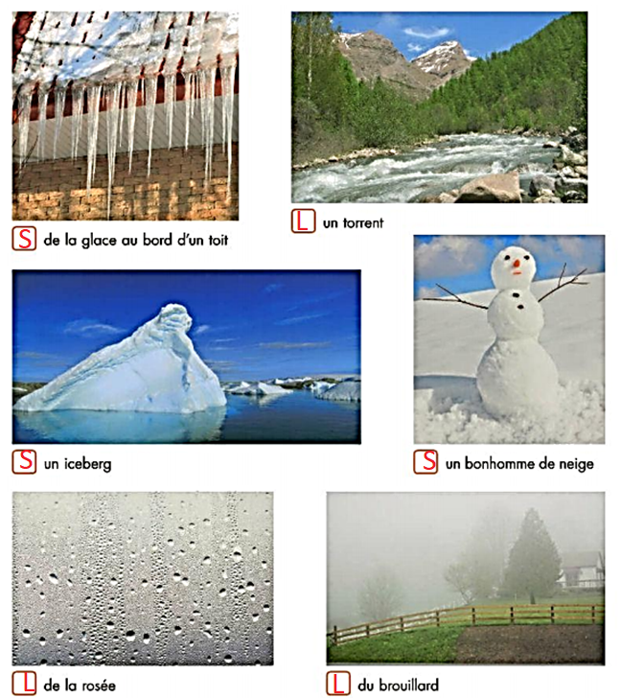
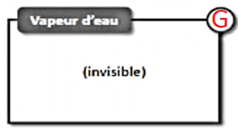

- Que se passe-t-il …
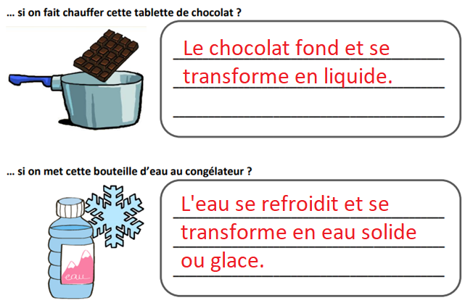
- Complète le texte avec les mots suivants :
eau – liquide – refroidie – vapeur – solide – rivière – neige – chauffée - glace
Dans la nature, on trouve de l’eau liquide : lac, rivière, océan, pluie…
Et on trouve aussi de l’eau solide : glace, neige, grêle…
Quand l’eau est refroidie suffisamment, à moins de 0°c, elle se transforme en glace : c’est la solidification.
La glace chauffée à plus de 0°c se transforme en eau liquide, c’est la fusion.
Quand l’eau est chauffée suffisamment, à plus de 100°c, elle se transforme en vapeur, c’est l’évaporation.

